27. PISANA VJEŽBA – A grupa
- Nacrtaj kružnicu i jedan njezin kružni isječak. Što ga omeđuje?
- Nacrtaj kružnicu i jedan njezin polumjer. Nacrtaj tangentu koja sadrži krajnju točku tog polumjera.
- Nacrtaj dužinu duljine 3 cm. Konstruiraj kružnicu k(S, 2 cm) kojoj je ta dužina tetiva.
- Središta dviju kružnica udaljena su 10 cm. Ako je polumjer male kružnice 2 cm, koliki mora biti polumjer veće kružnice da bi se one dodirivale izvana?
27. PISANA VJEŽBA – B grupa
- Nacrtaj kružnicu i jedan njezin polukrug. Što ga omeđuje?
- Nacrtaj kružnicu i jedan njezin promjer. Nacrtaj tangentu koja sadrži jednu krajnju točku tog promjera.
- Nacrtaj dužinu duljine 3.5 cm. Konstruiraj kružnicu k(S, 3 cm) kojoj je ta dužina tetiva.
- Središta dviju kružnica udaljena su 8 cm. Ako je polumjer male kružnice 3 cm, koliki mora biti polumjer veće kružnice da bi se one dodirivale iznutra?
RJEŠENJA 27. PISANE VJEŽBE – A grupa
1. Dva polumjera i kružni luk. 4. r = 8 cm
RJEŠENJA 27. PISANE VJEŽBE – B grupa
1. Promjer i kružni luk. 4. r = 11 cm

28. PISANA VJEŽBA – A grupa

- Nacrtaj krug radijusa 3 cm i zatamni jedan njegov kružni odsječak. Što ga omeđuje?

- Nacrtaj sve položaje dviju kružnica u ravnini kada kružnice nemaju zajedničkih točaka.

- Koji kut nazivamo obodnim kutom? Ako obodni kut ima veličinu 38°, kolika je veličina njemu pripadnog središnjeg kuta?

- Kolika je veličina obodnog kuta ako je veličina njemu pridruženog središnjeg
kuta 73° 52' ?

- Ako je i , odredi i .
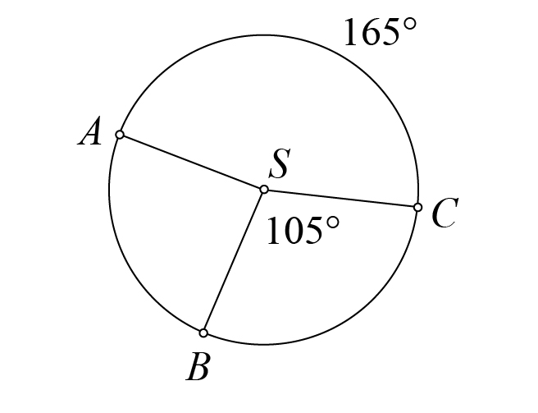

- Odredi α, β i γ.

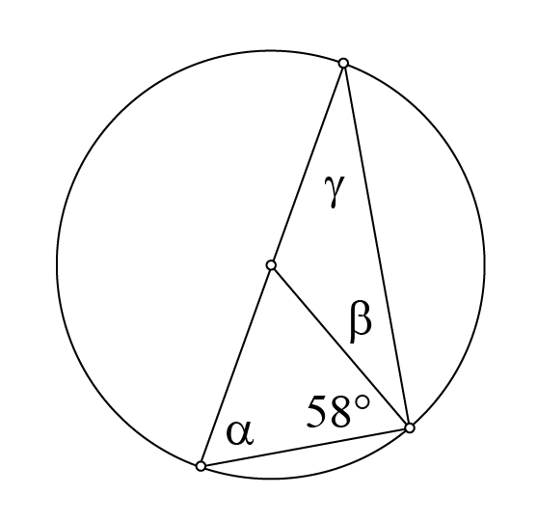
- Jednakokračnom trokutu ∆ABC s osnovicom opisana je kružnica. Izračunaj veličine
kutova trokuta ako je kružnom luku pridružen središnji kut veličine 82°.

28. PISANA VJEŽBA – B grupa
- Nacrtaj kružnicu radijusa 4 cm i zatamni jedan njezin kružni luk.
Što ga omeđuje?
- Nacrtaj sve položaje dviju kružnica u ravnini kada kružnice imaju jednu zajedničku točku.
- Koji kut nazivamo središnjim kutom? Ako središnji kut ima veličinu 26°, kolika je veličina njemu pripadnog obodnog kuta?
- Kolika je veličina središnjeg kuta ako je veličina njemu pridruženog obodnog
kuta 58° 56' ?

- Ako je i , odredi i .
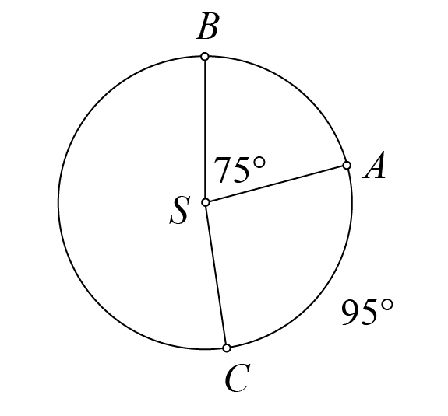

- Odredi α, β i γ.
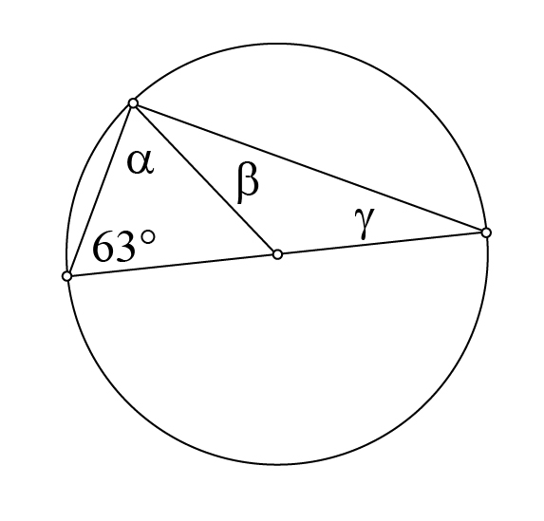
- Jednakokračnom trokutu ∆ABC s osnovicom opisana je kružnica. Izračunaj veličine
kutova trokuta ako je kružnom luku pridružen središnji kut veličine 165°.

RJEŠENJA 28. PISANE VJEŽBE – A grupa

- Skica:
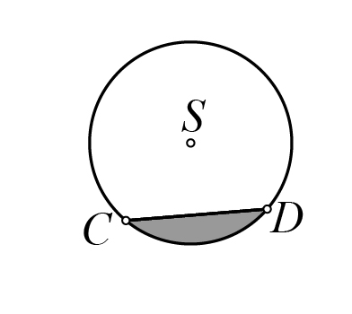
Kružni odsječak omeđen je tetivom i pripadnim kružnim lukom .

- 1. mogućnost 2. mogućnost 3. mogućnost

- Kut čiji vrh pripada kružnici i čiji krakovi sijeku tu kružnicu naziva se obodni kut kružnice.
Veličina je obodnog kuta 38°.
Veličina je središnjeg kuta 2 ∙ 38° = 76°.

- Veličina je središnjeg kuta 73° 52'.
Veličina je obodnog kuta 73° 52' : 2 = 72° 112' : 2 = 36° 56'.

- = 360° − (105° + 165°) = 360° − 270° = 90°
= 105°

- α = 58°
β + 58° = 90° pa je β = 32°
γ = β pa je γ = 32°

- ∆ABC jednakokračan je trokut s osnovicom pa je β = γ.
Središnji kut pridružen kružnom luku ima veličinu 82° pa je α = 82° : 2 = 41°.
β = (180° − 41°) : 2 = 139° : 2 = 69° 30'
γ = β = 69° 30'

RJEŠENJA 28. PISANE VJEŽBE – B grupa

- Skica:
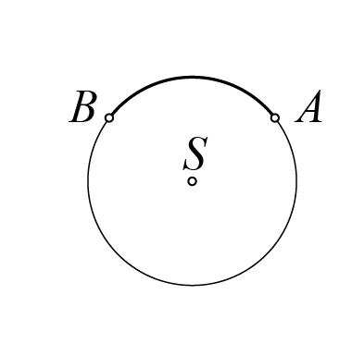
Kružni luk omeđen je točkama kružnice A i B.

- 1. mogućnost 2. mogućnost

- Kut čiji je vrh središte kružnice naziva se središnji kut te kružnice.
Veličina je središnjeg kuta 26°.
Veličina je obodnog kuta 26° : 2 = 13°.

- Veličina je obodnog kuta 58° 56' .
Veličina je središnjeg kuta 58° 56' ∙ 2 = 116° 112' = 117° 52'.

- = 95°
= 360° − (95° + 75°) = 360° − 170° = 190°

- α = 63°
β + 63° = 90° pa je β = 27°
γ = β pa je γ = 27°

- ∆ABC jednakokračan je trokut s osnovicom pa je β = γ.
Središnji kut pridružen kružnom luku ima veličinu 165° pa je γ = 165° : 2 = 82° 30'.
β = 82° 30'
α = 180° − 2β = 180° − 165° = 15°

29. PISANA VJEŽBA – A grupa
- Izračunaj duljinu kružnice radijusa 3.5 dm.
- Izračunaj površinu kruga polumjera 2.4 cm.
- Koliki je radijus kruga čiji je opseg 12.56 cm ?

- Izračunaj duljinu kružnog luka kojemu je u kružnici radijusa 7 cm pridružen središnji
kut od 54°.
- Izračunaj površinu kružnog isječka ako je r = 6 cm i α = 42°.
- Opseg kruga jest 25.12 cm. Izračunaj površinu kruga čiji je polumjer 1.2 cm dulji od polumjera zadanog kruga.
29. PISANA VJEŽBA – B grupa
- Izračunaj duljinu kružnice polumjera 2.5 dm.
- Izračunaj površinu kruga radijusa 3.2 cm.
- Koliki je radijus kruga čiji je opseg 18.84 dm ?

- Izračunaj duljinu kružnog luka kojemu je u kružnici radijusa 9 cm pridružen središnji
kut od 38°.
- Izračunaj površinu kružnog isječka ako je r = 3 cm i α = 51°.
- Opseg kruga jest 37.68 cm. Izračunaj površinu kruga čiji je polumjer 2.4 cm kraći od polumjera zadanog kruga.
RJEŠENJA 29. PISANE VJEŽBE – A grupa
l. o = 21.98 dm 2. P = 18.0864 cm² 3. r = 2 cm 4. l = 6.594 cm 5. P = 13.188 cm² 6. r₁ = 4 cm, r₂ = 5.2 cm, P₂ = 84.9056 cm²
RJEŠENJA 29. PISANE VJEŽBE – B grupa
l. o = 15.7 dm 2. P = 32.1536 cm² 3. r = 3 dm 4. l = 5.966 cm 5. P = 4.0035 cm² 6. r₁ = 6 cm, r₂ = 3.6 cm, P₂ = 40.6944 cm²

30. PISANA VJEŽBA – A grupa

1. Promatrajući sliku, odgovori kako nazivamo:

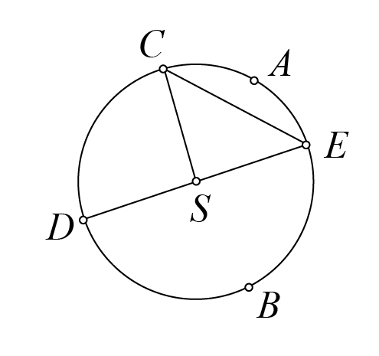 | - točku S  - dužinu  - dužinu  - dužinu  - dio kružnice DBE  - dio kružnice EAC  - dio kruga omeđen s, i  - dio kruga omeđen si .

- Nacrtaj točke A i B s iste strane pravca p. Konstruiraj kružnicu koja sadrži točke A i B, a središte joj pripada pravcu p.
- Kakav je međusobni položaj dviju kružnica radijusa 9 cm i 4 cm ako je udaljenost njihovih središta 5 cm ?
- Nad kružnim lukom nacrtani su središnji i obodni kut. Kolika je veličina središnjeg kuta ako je veličina obodnog kuta 76° ?
- Izračunaj koliko metara žice treba za ograđivanje ribnjaka kružnog oblika ako je polumjer ribnjaka 24 m ? Kolika je površina tog ribnjaka?
- Točke A i B dijele kružnicu na dva kružna luka čije se duljine odnose kao 3 : 5. Kolika je veličina obodnog kuta pridruženog kraćem kružnom luku?
- Izračunaj:
a) duljinu kružnog luka kojemu je u kružnici radijusa 6 cm pridružen središnji kut od 54°.
b) površinu kružnog isječka ako je r = 6 cm i α = 42°.

30. PISANA VJEŽBA – B grupa
1. Promatrajući sliku, odgovori kako nazivamo:

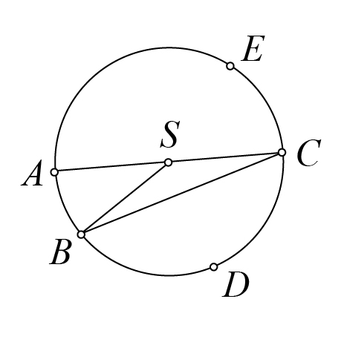 | - točku S  - dužinu  - dužinu  - dužinu  - dio kružnice CEA  - dio kružnice ABD  g) dio kruga omeđen si  h) dio kruga omeđen s, i .

- Nacrtaj točke M i N s različitih strana pravca p. Konstruiraj kružnicu koja sadrži točke M i N, a središte joj pripada pravcu p.
- Kakav je međusobni položaj dviju kružnica radijusa 12 cm i 6 cm ako je udaljenost njihovih središta 4 cm ?
- Nad kružnim lukom nacrtani su središnji i obodni kut. Kolika je veličina obodnog kuta ako je veličina središnjeg kuta 76° ?
- Izračunaj površinu kružnog klizališta ako je njegov polumjer 18 m. Koliko bi metara žice trebalo za njegovo ograđivanje?
- Točke A i B dijele kružnicu na dva kružna luka čije se duljine odnose kao 8 : 7. Kolika je veličina obodnog kuta pridruženog duljem kružnom luku?
- Izračunaj:
- duljinu kružnog luka kojemu je u kružnici radijusa 9 cm pridružen središnji kut od 38°.
- površinu kružnog isječka ako je r = 3 cm i α = 44°.

RJEŠENJA 30. PISANE VJEŽBE – A grupa

- a) središte b) promjer c) tetiva d) polumjer e) polukružnica f) kružni luk
g) kružni isječak h) polukrug

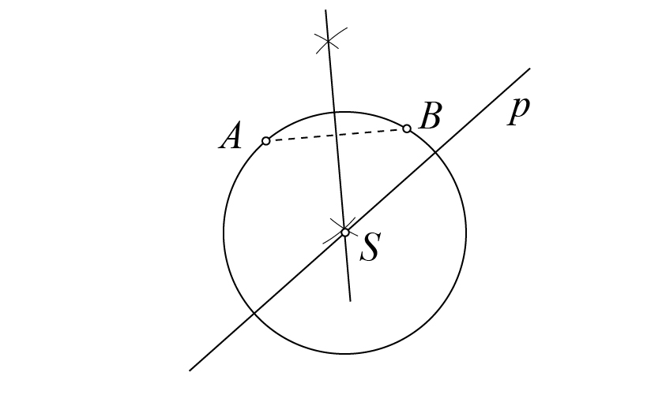
- Dodiruju se iznutra jer je cm.

- Veličina obodnog kuta = 76°.
Veličina središnjeg kuta = 76° ∙ 2 = 152°.

- r = 24 m
o, P = ?

o = 2 ∙ r ∙ π P = r ∙ r ∙ π
o = 2 ∙ 24 ∙ 3.14 P = 24 ∙ 24 ∙ 3.14
o = 150.72 m P = 1 808.64 m²

- α : β = 3 : 5
α = 3k
β = 5k
α + β = 360° α = 3∙ 45°= 135°
3k + 5k = 360° obodni kut = 135°: 2 = 67° 30'
8k = 360°
k = 45°

- a) r = 6 cm, α = 54°
l = ?
cm

b) r = 6 cm, α = 42°
P = ?
cm²
RJEŠENJA 30. PISANE VJEŽBE – B grupa

- a) središte b) polumjer c) promjer d) tetiva e) polukružnica f) kružni luk
g) polukrug h) kružni isječak

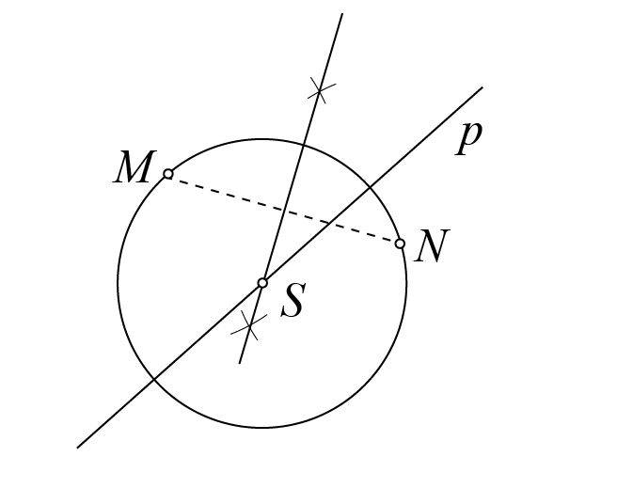

- Manja kružnica nalazi se u većoj jer je cm.

- Veličina središnjeg kuta = 76°
Veličina obodnog kuta = 76° : 2 = 38°

- r = 18 m
o, P = ?

P = r ∙ r ∙ π o = 2 ∙ r ∙ π
P = 18 ∙ 18 ∙ 3.14 o = 2 ∙18 ∙ 3.14
P = 1 017.36 m² o = 113.04 m

- α : β = 8 : 7
α = 8k
β = 7k
α + β = 360° α = 8 ∙ 24° = 192°
8k + 7k = 360° obodni kut = 192° : 2 = 96°
15k = 360°
k = 24°

- a) r = 9 cm, α = 38°
l = ?
cm

b) r = 3 cm, α = 44°
P = ?
cm²

